1. **Scenario**

|  |  |
| --- | --- |
| **Use Case** | Sử dụng ứng dụng máy tính trên Android |
| **Actor** | Người dùng, hệ thống Android |
| **Brief Description** | Người dùng muốn tính toán những phép tính cơ bản hoặc những phép tính phức tạp hoặc chuyển đổi đơn vị hay xem những công thức tính lượng giác. Ứng dụng máy tính sẽ đáp ứng theo yêu cầu của người dùng |
| **Main Flow** | 1. Người dùng mở điện thoại.  2. Người dùng nhấn vào ứng dụng máy tính.  3. Người dùng muốn tính toán thì nhập số liệu cần tính.  4. Hệ thống sẽ sử lý và hiển thị kết quả.  5. Người dùng muốn chuyển đổi thì chọn vào phần “chuyển đổi đơn vị” trên ứng dụng đó.  6. Người dùng nhập số vào phần đơn vị cần đổi  7. Hệ thống sẽ sử lý và đưa ra kết quả  8. Người dùng muốn xem công thức lượng giác thì chọn vào phần “công thức” trên ứng dụng.  9. Hệ thống sẽ hiển thị tất cả các công thức lượng giác.  10. Người dùng muốn tính toán những phép tính nâng cao hoặc lượng giác thì nhấn vào biểu tượng chuyển đổi  11. Sau khi hệ thống sử lý phép tính xong và hiển thị kết quả trên màn hình thì hệ thống sẽ lưu trữ lại lịch sử các phép tính và kết quả trong 5 phép tính gần nhất. |
| **Alternative Flows** | 3.1 Nếu người dùng nhập sai phương thức tính thì hệ thống sẽ hiển thị thông báo lỗi. |
| **Pre-condition** |  |
| **Special Requirements** | * Giao diện thân thiện với người dùng. * Thời gian phản hồi không quá 5 giây. * Người dùng dễ dàng sử dụng. |

1. 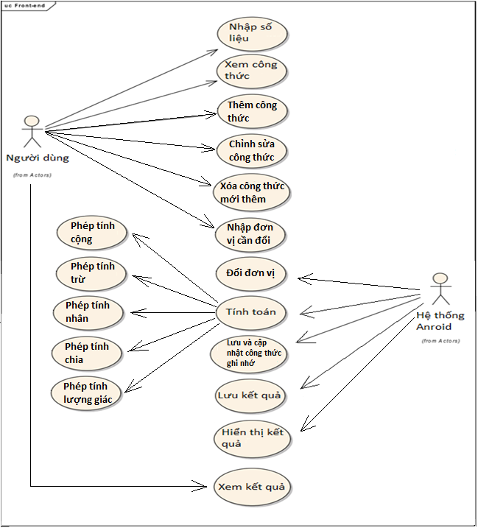**Mô hình Use-Case**